Repérer des syllabes finales répétées

1ère étape : j’écoute la comptine de César chez Delphine et Froggy chez Pascaline !
Lien youtube : https://www.youtube.com/watch?v=OZQE7pgor38
Une grenouille, nouille, nouille,
Qui se croyait belle, belle, belle
Montait à l’échelle, chelle, chelle,
Et redescendait, dait, dait,
En se cassant le nez, nez, nez,
C’est à toi de chercher !

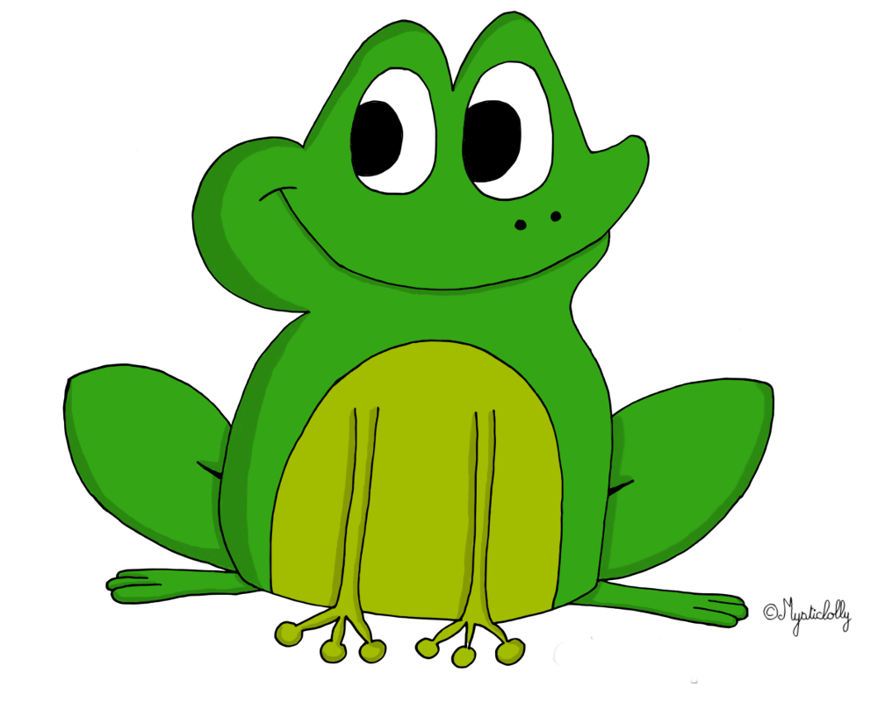

2ème étape : mise en évidence de la syllabe répétée
Demander à votre enfant : Que remarques-tu dans cette comptine ? »
Il s’agit de repérer que nous entendons plusieurs fois la dernière syllabe du mot.
Pour mieux percevoir la répétition de la syllabe finale n’hésitez pas à répéter la comptine en insistant sur les syllabes répétées (les dire plus fort ou en changeant d’intonation). Vous pouvez également vous servir des doigts de la main pour mettre en évidence que le son qui est répété est à la fin.
NOUILLE
GRE
Demander ensuite pour chaque mot de la comptine combien de fois nous entendons la syllabe de la fin. Vous pouvez vous servir de vos doigts également pour montrer qu’on entend la syllabe 3 fois.

3ème étape : le jeu de l’écho
Dans un premier temps, vous allez proposer à votre enfant un mot ne contenant qu’une seule syllabe et le répéter trois fois.
Dites par exemple « Chat » et l’enfant répète trois fois « chat, chat, chat ».
Même chose avec : pou, rat, chou, rue.

Dans un deuxième temps proposer des mots comprenant deux syllabes :
Dites par exemple « MAI-SON » et l’enfant répète trois fois « son, son, son).
Si c’est difficile pour votre enfant de distinguer la syllabe de fin n’hésitez pas à lui montrer avec vos doigts et lui demander : qu’est-ce qu’on entend ici en pointant l’index)
Même chose avec : bou-chon, sou-ris, gui-tare, pou-let.

BONUS : à différent moment de la journée vous pouvez vous amusez à répéter les syllabes finales de mots :
Exemple : « Viens prendre ton goûter, ter, ter » ou « c’est l’heure de manger, ger, ger »

